08-14 maart 2021
08 maart
Gabriel Pacheco
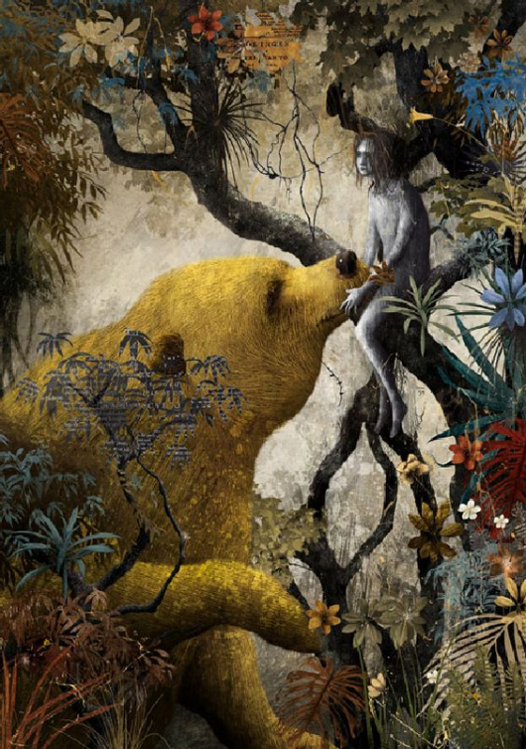
Gabriel Pacheco blijkt bekend te zien door zijn illustraties bij het werk van R. Kipling. Dit werk zal wel zo'n illustratie zijn. Een sprookjesparadijs waar we allemaal naar verlangen en waar verbondenheid is, geen duisternis. Hij maakt de droom zichtbaar. Ik zie tederheid, kwetsbaarheid, zaligheid, kleurrijke bloemen, gewicht en lucht. Ben benieuwd wat het jou doet.
09 maart
Boris Ivanovich Kopylov
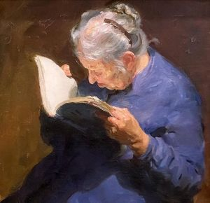
Een aandoenlijk schilderij. De schilder is het gelukt echt het lezen uit een oud veel gelezen boek van deze oude bijziende vrouw vast te leggen. Ze vult het vlak diagonaal en haar naar voren geknikte hoofd vormt een hoek van 90 graden ermee. Mooi van kleurencompositie.

10 maart
Kerkhof in de duinen, de hand van kunstenaar Klee is duidelijk te herkennen natuurlijk. Lastiger is om te zien wat hij allemaal uitbeeldt. het lijkt wel een dorpje. Behoudens het grote en kleine kruis doet het me niet aan een kerkhof denken. De doorkijk door de duinen (de horizontale strook boven) geeft zicht op de zee, maar wat is dat driehoekig wit vlak, een boot?
Voor deze aquarel werd € 1,2 mln betaald in 2008, wel erg veel geld (vind ik)

Paul Klee (1878-1940) Dünenfriedhof

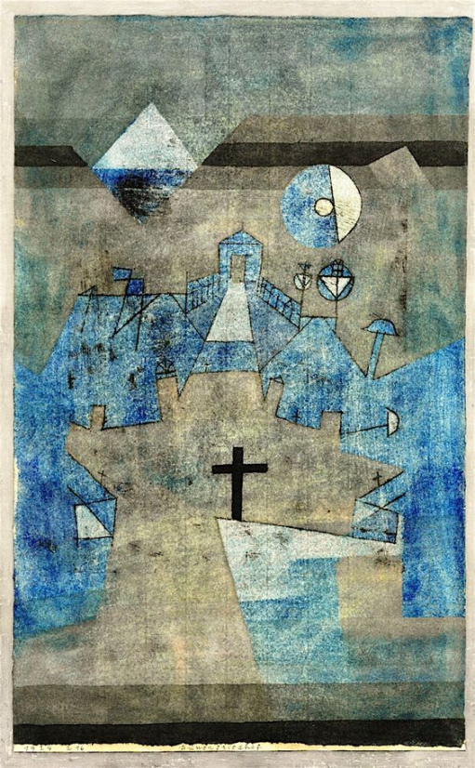
11 maart
Andrea Kowch, The Feast
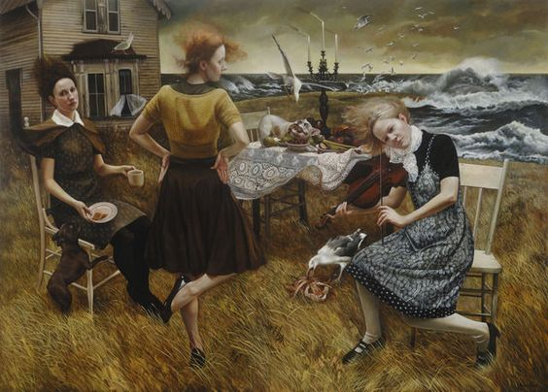
Andrea Kowch schildert in een realistische stijl, waarbij tegelijk de onwerkelijke compositie metaforen aangeven voor de interne toestand van afgebeelde personages. Je blijft je daarover vragen stellen en door aandachtig te kijken vallen steeds weer nieuwe details op. In The Feast verzamelen drie vrouwen zich rond een tafel buiten; de wind waait door het wijd openstaande raam, terwijl ... en ... vul zelf maar in tijdens het aandachtig kijken., liefst in het groot. Dit is voor mij een voorbeeld van magisch-realisme.
12 maart Kurt Jackson
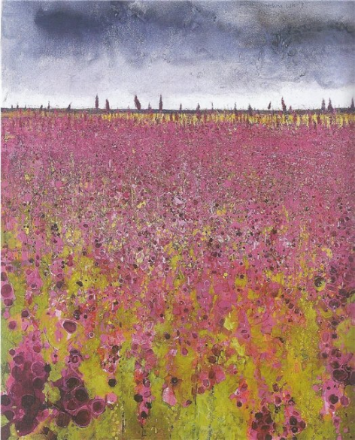
Weer een mooi schilderij van Karl Jackson. Hij is schilder van de natuur en ik waardeer zijn werk bijzonder. De horizontale compositie van dit schilderij waar je van een lage positie over een veld met roze bloemen kijkt en in de verte daarboven horizon en luchten ontwaar, vind ik 'heerlijk'. Ik denk dat je dat wel van me weet.
13 maart
George Inness, American (1825-1894) California Oil on canvas 1894
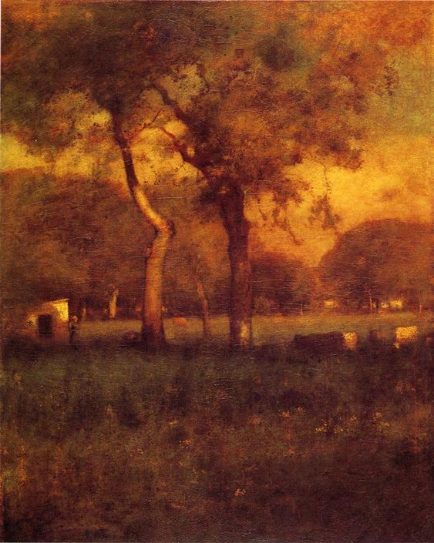
Een gewoon tafereel, een coulissenachtig boerenlandschap, wat koeien, een schuurtje in de verte met een tevreden wachtend en kijkende boerin. Dat is alles, maar wat een sfeer en warmte, ik zou zeggen paradijselijkheid. Het doet me wel in de verte denken aan Jan Mankes. Diens werk is klein althans van afmeting. Dit werk van een andere grootte: 150*120 cm in werkelijkheid. Hier vierkant, dus waarschijnlijk wat weggevallen?
14 maart
Constant Permeke
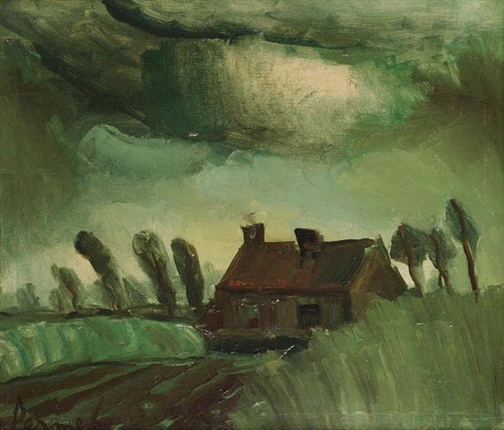
Op het schilderij van Permeke is de storm nog stevig bezig hij weet dat met enkele verfstreken overtuigend te verbeelden. Wat een heerlijk groen landschap, alle groen trouwens, wie wil er nog echt in een versteende stad wonen als je dit ziet?

